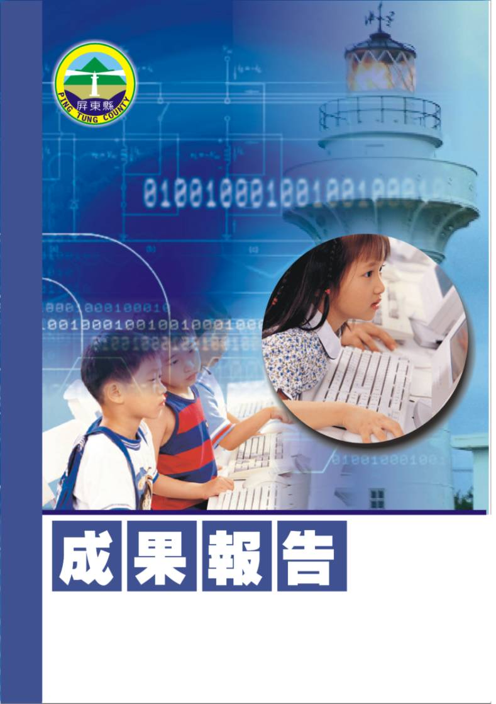
屏東縣95年度校內週三教師進修
【魯賓花教育影片欣賞研習】
潮州鎮潮東國民小學
辦理日期：95年12月20日
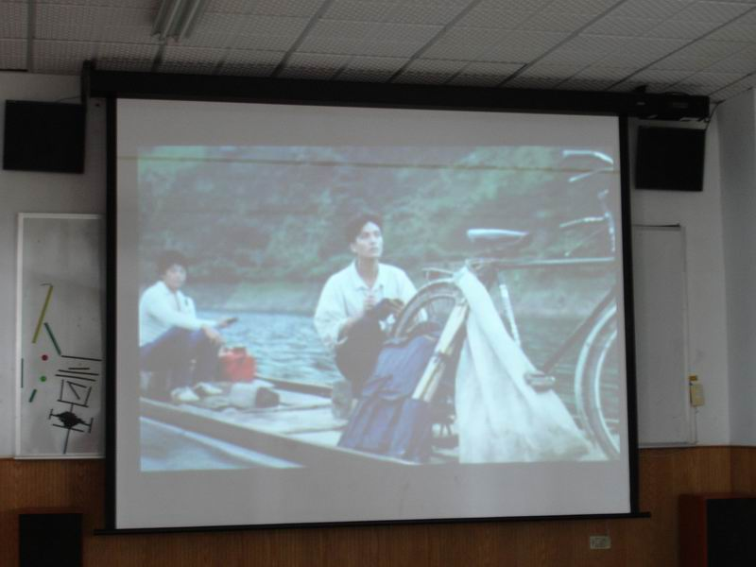
指導教授或長官 | 李志鵬校長
縣府核准文號 | 屏府教學字第0950168084號
參加對像及人數 | 潮東國小教職員11人
主辦單位 | 潮東國小
協辦單位 | 總務處
承辦處室 | 教導處
辦理時間及研習地點 | 95年12月20日 視聽教室
研習內容 | 魯賓花影片是ㄧ部膾炙人口、感人肺腑的電影的影片，這是ㄧ部二、三十年前電影，這部影片很好看也很感動，屬於教育類並具啟發性的影片，如果沒看過的人，真的很可惜，就算看過也値得再看一遍。透過週三教師進修課程來欣賞並於會後做心得分享，相信可以增加教師的專業成長，也能提升教師在教學理念上的素質。
預期效果 | 透過週三教師進修教學研習課程，由教導主任趙錫清講授影片之製作，透過影片製作之學習來增加教師的專業素養並能提升校內教師在資訊運用領域上的素質。

＜活動名稱＞
- 依據：
  - 教育部頒教育改革方案。
  - 教育部頒健全師資與教師進修制度中程計劃。
  - 教育部頒高級中等以下學校籍幼稚園教師在職進修辦法。
  - 屏東縣國民教育輔導團年度輔導計劃。
- 目標：
ㄧ、透過週三教師進修教學研習課程，認識優質教育影片。
二、教育影片觀賞學習來增加教師的專業素養並能提升校內教師在專業領域上的素質
- 實施辦法：
  - 指導單位：屏東縣政府
  - 主辦單位：潮東國小
  - 協辦單位：總務處
  - 承辦處室：教導處
  - 辦理時間：95年12月20日
  - 參加對象：潮東國小教職員11人。
  - 活動地點：視聽教室
  - 研習內容：
辦理時間 | 13:00~13:30 | 13:30~13:40 | 13:40~15:00 | 15:10~16:30
課程內容 | 來賓報到  領取活動內容 | 始 業 式 | 魯賓花教育影片  欣賞研習 | 魯賓花教育影片  欣賞研習
主持或演講者 | 教導處 | 校 長 | 趙錫清主任 | 趙錫清主任
  - 認證：參加教師請至教師在職進修中心(http://inservice.org.tw),按所參加的場次報名研習（本研習不發研習證書或研習條，研習時數直接進入各位教師帳戶，如有疑問請詢問各校業務承辦人員或高雄師範大學教師在職進修中心網站業務承辦人員（07-7172930轉3643））。
  - 經費：本研習所需經費由「」項下經費支應。
  - 評鑑：辦理本研習於活動結束乙週內，傳送活動成果報縣府查核。
  - 本計劃經呈報校長核準後並報府核定後實施之，修正時亦同。
參加人員名冊
編號 | 服務單位 | 姓名 | 備註 | 編號 | 服務單位 | 姓名 | 備註
1 | 屏東縣縣立潮東國小 | 李志鵬
2 | 屏東縣縣立潮東國小 | 郭增武
3 | 屏東縣縣立潮東國小 | 趙錫清
4 | 屏東縣縣立潮東國小 | 何瑞娟
5 | 屏東縣縣立潮東國小 | 林志萍
6 | 屏東縣縣立潮東國小 | 林淑英
7 | 屏東縣縣立潮東國小 | 林斐蘭
8 | 屏東縣縣立潮東國小 | 林筱娟
9 | 屏東縣縣立潮東國小 | 洪春友
10 | 屏東縣縣立潮東國小 | 蔡瑋傑
11 | 屏東縣縣立潮州國小 | 蔡春芬

